Planet Zemlja
Potrebno: balon, zelena i plava tempera i papir.
Napuhnite balon. Umočite ga u zelenu i plavu boju i napravite otiske na papiru.
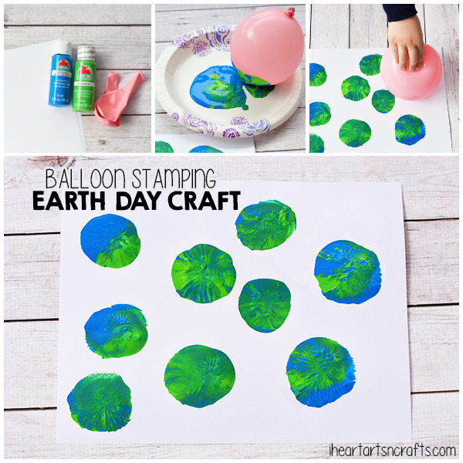
Izvor:ihearartsncrafts.com

